

Sistema de análisis y predicción de comportamiento de compra en retail
Manual de Usuario Tablero Visualización
Avances Micro - Proyecto

Integrantes:
Juan Sebastián Reyes Acosta Julian Felipe Moncada Castro
Irlanda Katiuzhca Robles Orellana Amalia Catalina Lehmann Oliveros

MARZO 2026
- INTRODUCCIÓN

El tablero analítico desarrollado permite visualizar información relevante sobre el comportamiento de compra de clientes en el sector retail y generar predicciones sobre la probabilidad de suscripción utilizando modelos de machine learning.

El sistema integra diferentes componentes tecnológicos:

- Un modelo predictivo de clasificación entrenado con datos del dataset Customer Shopping Behavior.
- Una API de predicción, que permite consumir el modelo desde aplicaciones externas.
- Un tablero interactivo, desarrollado para visualizar datos y consultar predicciones.
- Infraestructura desplegada en AWS EC2 utilizando cuentas académicas (AWS Academy).

El objetivo del tablero es facilitar el análisis exploratorio de datos y permitir la simulación de escenarios de clientes potenciales, apoyando la toma de decisiones comerciales basadas en datos.

- ACCESO AL TABLERO

El tablero se encuentra desplegado en una instancia AWS EC2, por lo que los usuarios pueden acceder a la aplicación mediante un navegador web utilizando la dirección pública del servidor.

Ejemplo de acceso:

http://44.197.209.165:8050

Una vez cargada la aplicación, el usuario podrá visualizar los indicadores y gráficos interactivos disponibles en el panel.

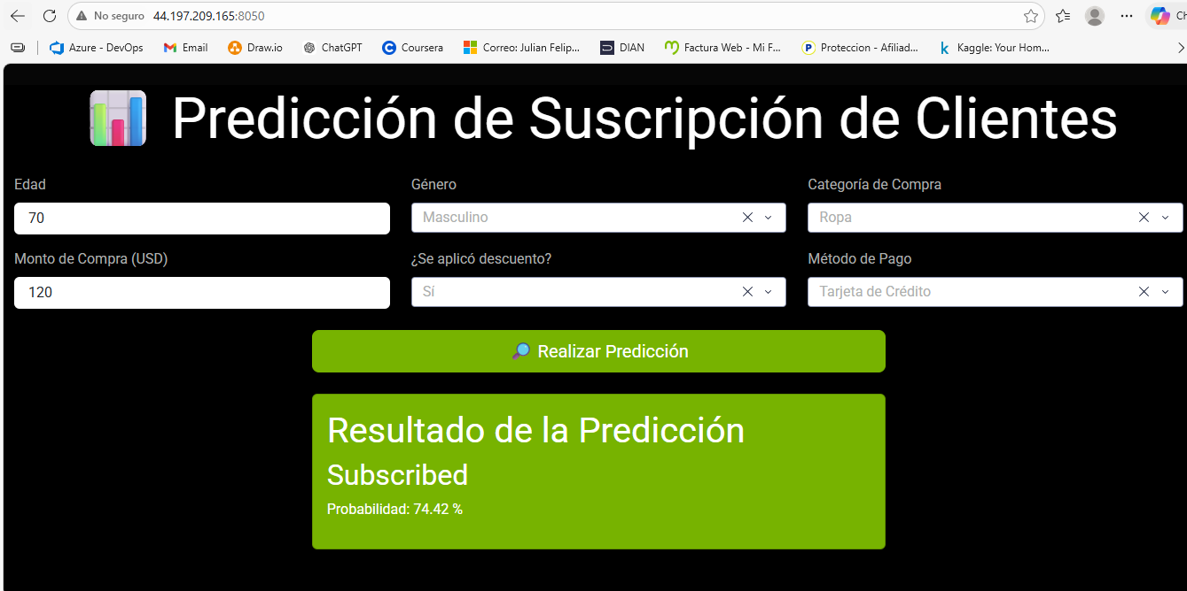
- COMPONENTES PRINCIPALES DEL TABLERO

El tablero está compuesto por tres módulos principales:

  - PREDICCIÓN DE SUSCRIPCIÓN

El tablero incluye un módulo de predicción individual, que permite estimar la probabilidad de suscripción de un cliente utilizando el modelo entrenado.
Para realizar una predicción, el usuario debe ingresar variables como:
- Edad del cliente
- Género
- Categoría del producto
- Monto
- Uso de promociones o descuentos
- Método de pago
Una vez ingresada la información, el usuario puede presionar el botón “Realizar Predicción”.
El tablero enviará los datos a la API del modelo desplegado en el servidor, la cual procesará la información y devolverá:
- Clasificación del cliente (Suscrito / No Suscrito)
- Probabilidad estimada de suscripción
Esto permite simular diferentes perfiles de clientes y analizar su probabilidad de conversión.

- FLUJO DE FUNCIONAMIENTO DEL SISTEMA

El funcionamiento del sistema sigue el siguiente flujo:
- El usuario ingresa información de un cliente en el tablero.
- El tablero envía los datos a la API del modelo predictivo.
- La API procesa los datos utilizando el modelo previamente entrenado y empaquetado.
- El modelo calcula la probabilidad de suscripción.
- El resultado es devuelto al tablero y presentado al usuario.
Este enfoque desacopla la lógica del modelo de la interfaz visual, permitiendo una arquitectura más escalable y modular.

